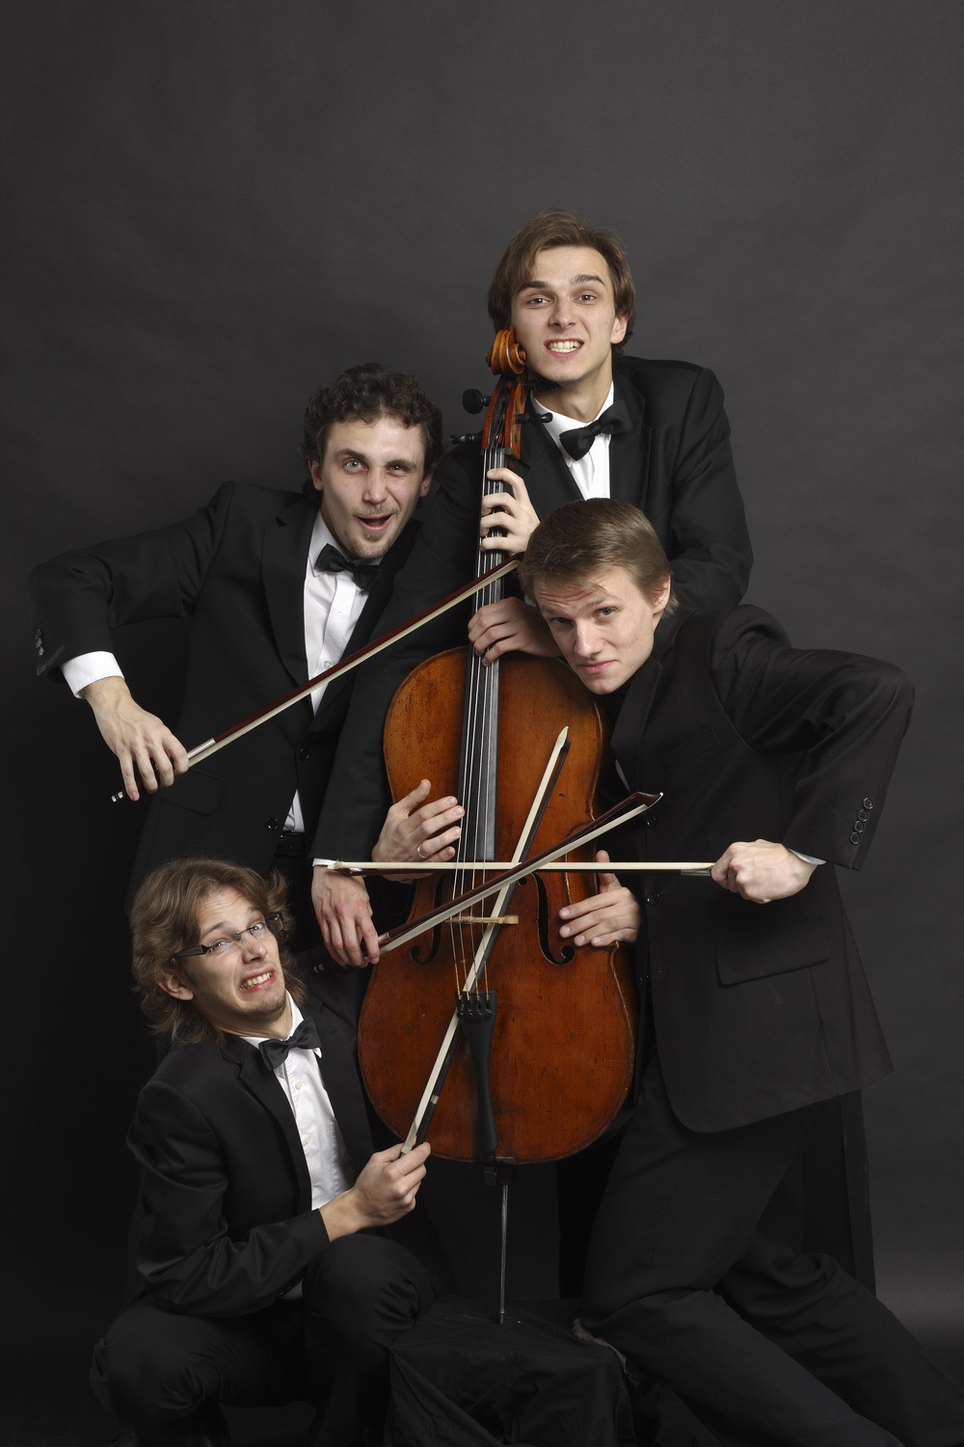
Prague Cello Quartet podpoří nové varhany v Brně-Králově Poli

V neděli 10. dubna 2016 v 19 hodin se v brněnském Besedním domě uskuteční Benefiční koncert Prague Cello Quartet pro spolek Varhany pro Královo Pole. Koncert navazuje na loňský úspěšný koncert houslisty Josefa Špačka a jeho rodiny. I tentokrát bude jeho výtěžek věnován na stavbu nových varhan v kostele Nejsvětější Trojice v Brně-Králově Poli. Odtud totiž pochází jeden ze členů Prague Cello Quartet, Petr Špaček.

„Prague Cello Quartet je v České republice naprosto ojedinělé uskupení, které dokáže osobitým, atraktivním způsobem zprostředkovat klasickou hudbu široké veřejnosti,“ říká hned na úvod Ing. Jan Hanáček, zakladatel spolku Varhany pro Královo Pole. Prague Cello Quartet tvoří čtveřice talentovaných violoncellistů – Jan Zvěřina, Petr Špaček, Jan Zemen a Ivan Vokáč. Každý z nich je profesionálním violoncellistou, absolventem Akademie múzických umění v Praze. Všichni za sebou mají studium hudby v zahraničí a četné účasti na prestižních domácích i zahraničních soutěžích a festivalech. Kromě precizního přednesu na pódiu však hlavně baví publikum originálním pojetím svých skladeb, chutí experimentovat a smyslem pro vtip a překvapení. Na koncertě kvartet vystoupí s programem zahrnujícím jak klasickou hudbu, tak i filmovou hudbu a jazz v netradiční úpravě pro čtyři violoncella. Zazní díla P. I. Čajkovského, A. Dvořáka, J. Williamse, F. Mercuryho, D. Reinhardta a A. L. Webera.
„Jsme velice rádi, že Prague Cello Quartet přijal naše pozvání a rozhodl se nás v našem nelehkém úkolu podpořit,“ dodává Jan Hanáček. Postavení varhan není vůbec jednoduchá a ani levná záležitost. „Jen samotná stavba zabere dva roky a přijde na 16 až 18 milionů korun,“ říká Jan Hanáček. Třetinu nákladů plánuje spolek pokrýt dotacemi, třetinu dary z podnikové sféry a třetinu od osobních přispěvatelů a mecenášů. "Nedělní benefiční koncert by měl být dalším důležitým posunem, a to nejen po finanční stránce. Doufáme, že se díky koncertu o našem záměru dozví další Brňané,“ vysvětluje Hanáček.
K čemu všemu budou varhany sloužit? Mimo bohoslužby i četné koncerty farního sboru jeví o nové varhany zájem i studenti z brněnské konzervatoře, JAMU a odjinud – v celém Brně je kvalitních koncertních varhan stále poskrovnu.
Rezervace a prodej vstupenek na Benefiční koncert Prague Cello Quartet zajišťuje Filharmonie Brno. Koncert se koná za podpory statutárního města Brna. Záštitu nad koncertem převzal Ing. Petr Vokřál, primátor statutárního města Brna.
Více informací o koncertu lze získat na webových stránkách: www.varhanyprokrpole.cz

Kontakt:
Vojtěch Řehák
+420 608 566 642
info@varhanyprokrpole.cz
www.varhanyprokrpole.cz

